**Trámite de Centro Educativo Privado**

**For-01.01**

**Proyecto curricular**

**Instrucciones**: Describa la información que se requiere, para cada uno de los servicios educativos solicitados o a revalidar.

**I. Currículo vigente**: Enliste para las áreas, subáreas o asignaturas que impartirá en cada grado, según el currículo vigente.

|  |  |
| --- | --- |
| **Nivel o ciclo** | **Áreas, subáreas o asignaturas** |
|  |  |
|  |  |
|  |  |
|  |  |

**II. Planificación y metodología**: Describa por nivel o ciclo solicitado, las características que definen cómo se elabora y ejecuta la planificación de los docentes y la(s) metodología(s) que aplican en el centro educativo.

**III. Calendario escolar:** Coloque por mes la organización general del ciclo escolar, incluya las actividades de todos los niveles y/o ciclos.

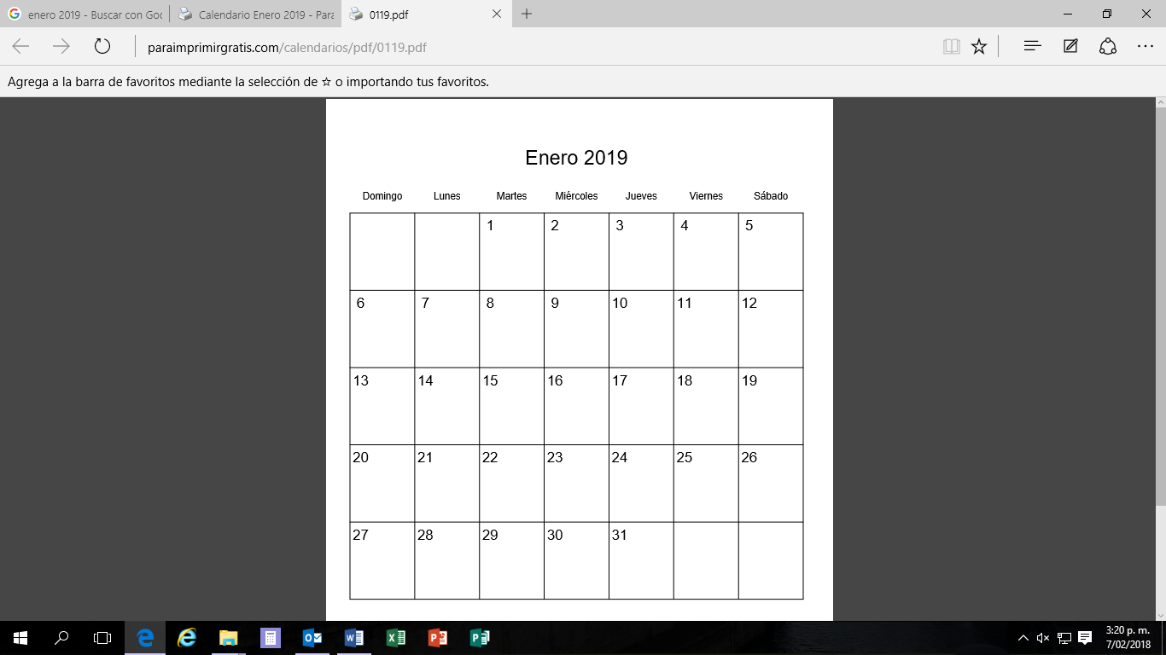

**IV. Proceso de evaluación**: Describa por nivel o ciclo solicitado, el proceso de evaluación que se lleva a cabo en el centro educativo, según la normativa legal vigente.